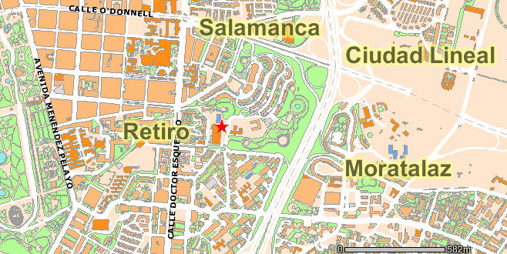
Entradas: Por O´Donnell
El “Pirulí”
Por Doctor Esquerdo Por M30, Barrio de la Estrella

M30

Parroquia Ntra. Sra. de la Consolación
C/ Juan Esplandiu, 2C
Barrio Parque de Roma (La Estrella)

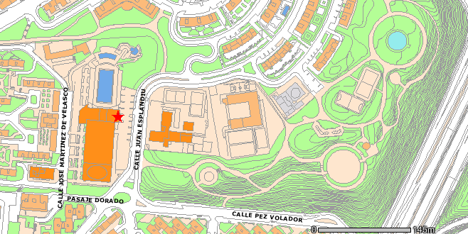

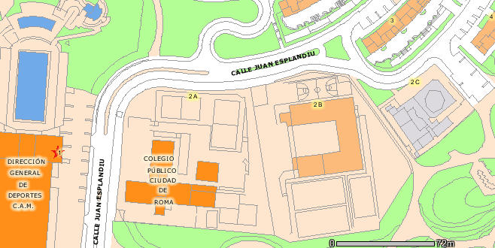

Parque de Roma

